1. Cài đặt GANACHE

Tải về và cài đặt từ trang chủ: <https://trufflesuite.com/ganache/>

Mở ứng dụng và chọn quick start:

\*yêu cầu đã chạy câu lệnh sau ở bước 2 trong readme: ganache-cli --accounts 10 --gasLimit 6721975000 \*

Màn hình sau khi start thành công 🡺 ta copy address tại vị trí index bằng 0 và thay vào file .env trong thư mục client

1. Cài đặt meta mask
   1. Bước 1: add Metamask vào chorme: click vào add to chorme <https://chrome.google.com/webstore/detail/metamask/nkbihfbeogaeaoehlefnkodbefgpgknn?hl=en-US>

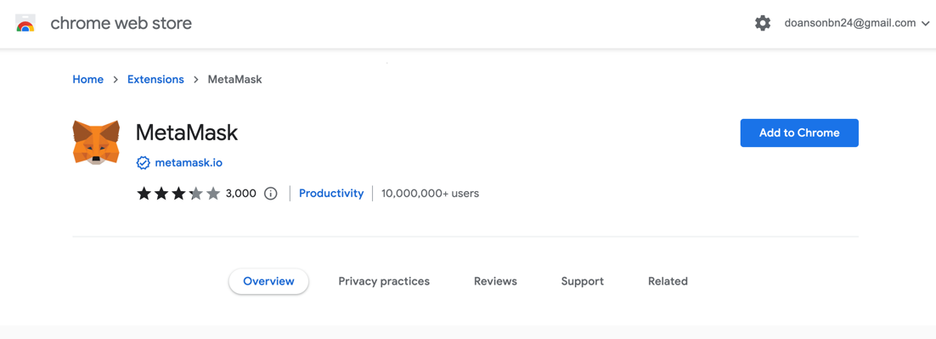

Thêm tiện ích: Add extension

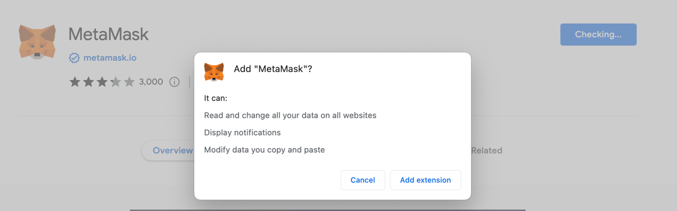

Sau khi xong giao diện sẽ hiện lên như hình dưới: chọn Create a new wallet sau đó chọn I agree

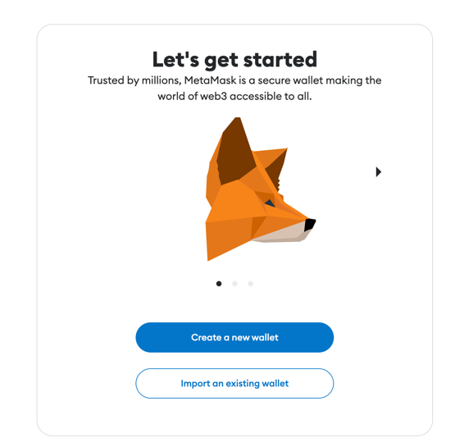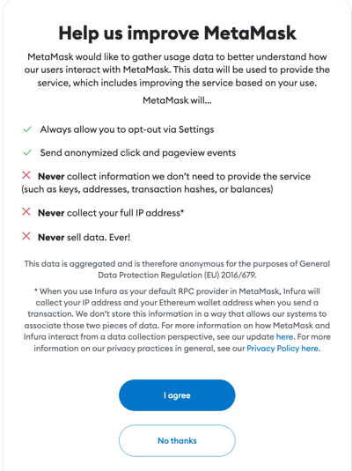

Đặt password và chọn create a new wallet 🡺 sau đó chọn secure my wallet

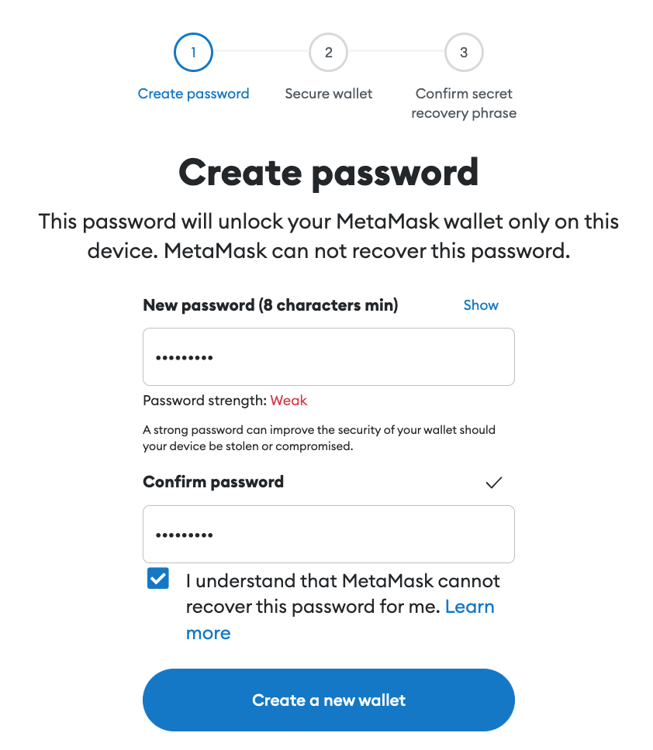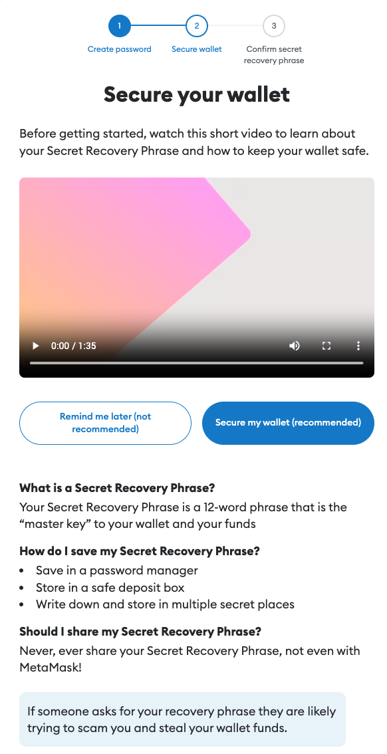

Chọn Reval secret recovery pharse sau đó click copy to clipboard và lưu lại key

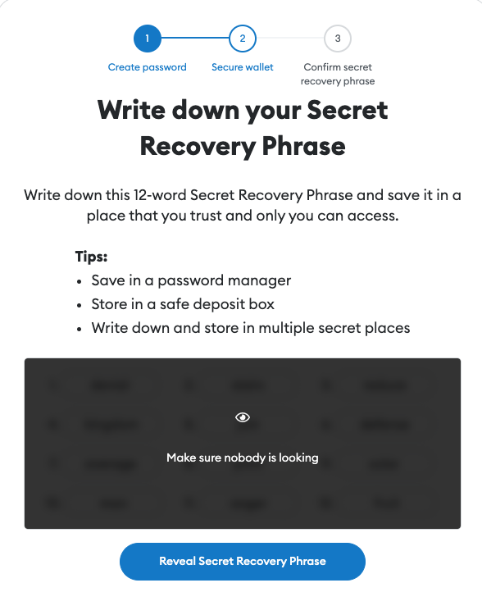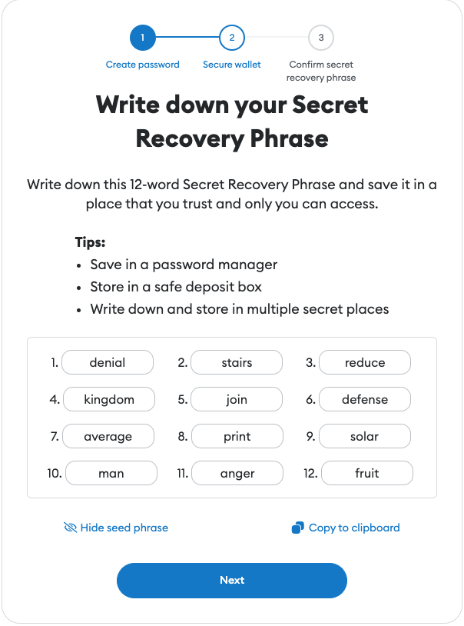

Sau đó điền các cụm từ còn thiếu vào chỗ trống 🡺 confirm

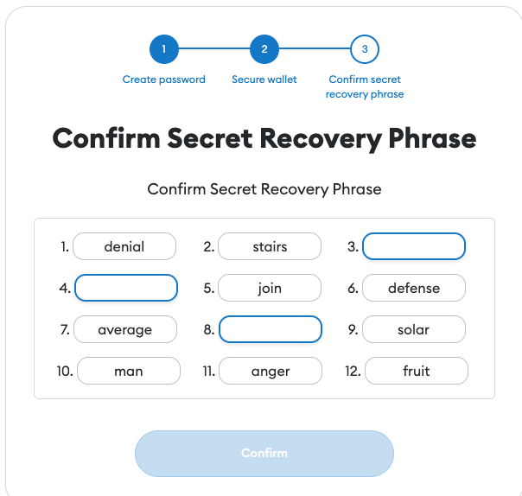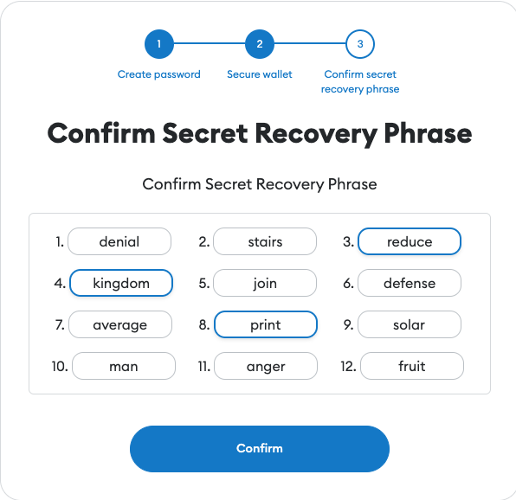

Thành công 🡺 chúng ta tiến hành pin tại taskbar

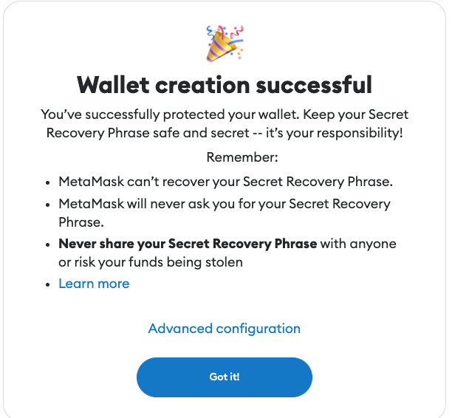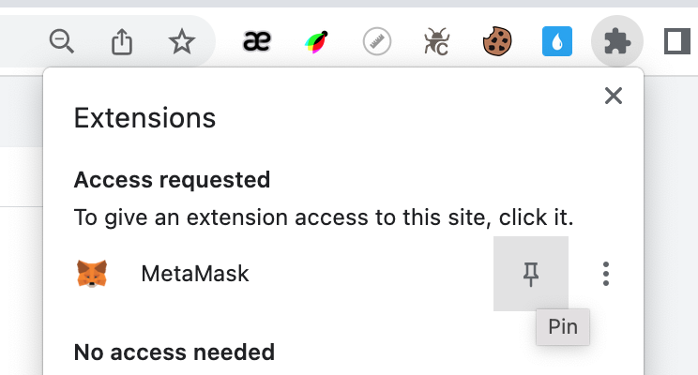

Giao diện của metamask

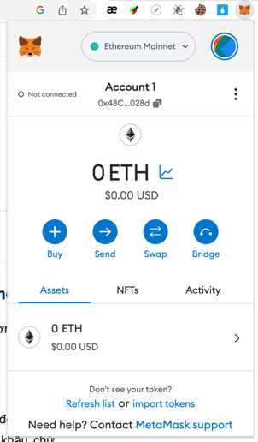

🡺 tiến hành cài đặt tên miền localhost: click Ethereum Mainnet => Add Network

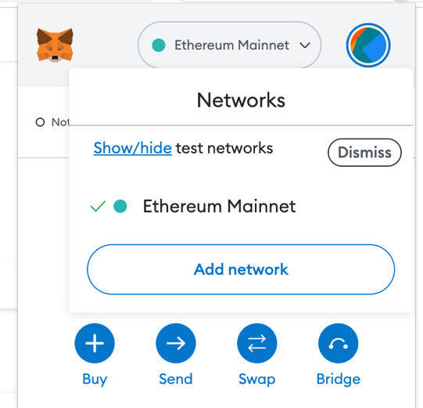

Chọn Add a network manually

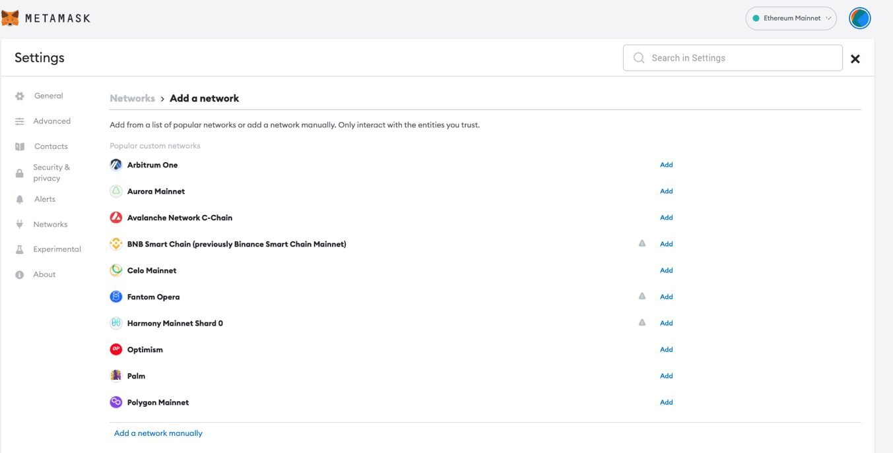

\* Yêu cầu đã Khởi chạy ganache tại local bằng câu lệnh trong bước 2 của readme: ganache-cli --accounts 10 --gasLimit 6721975000 \*

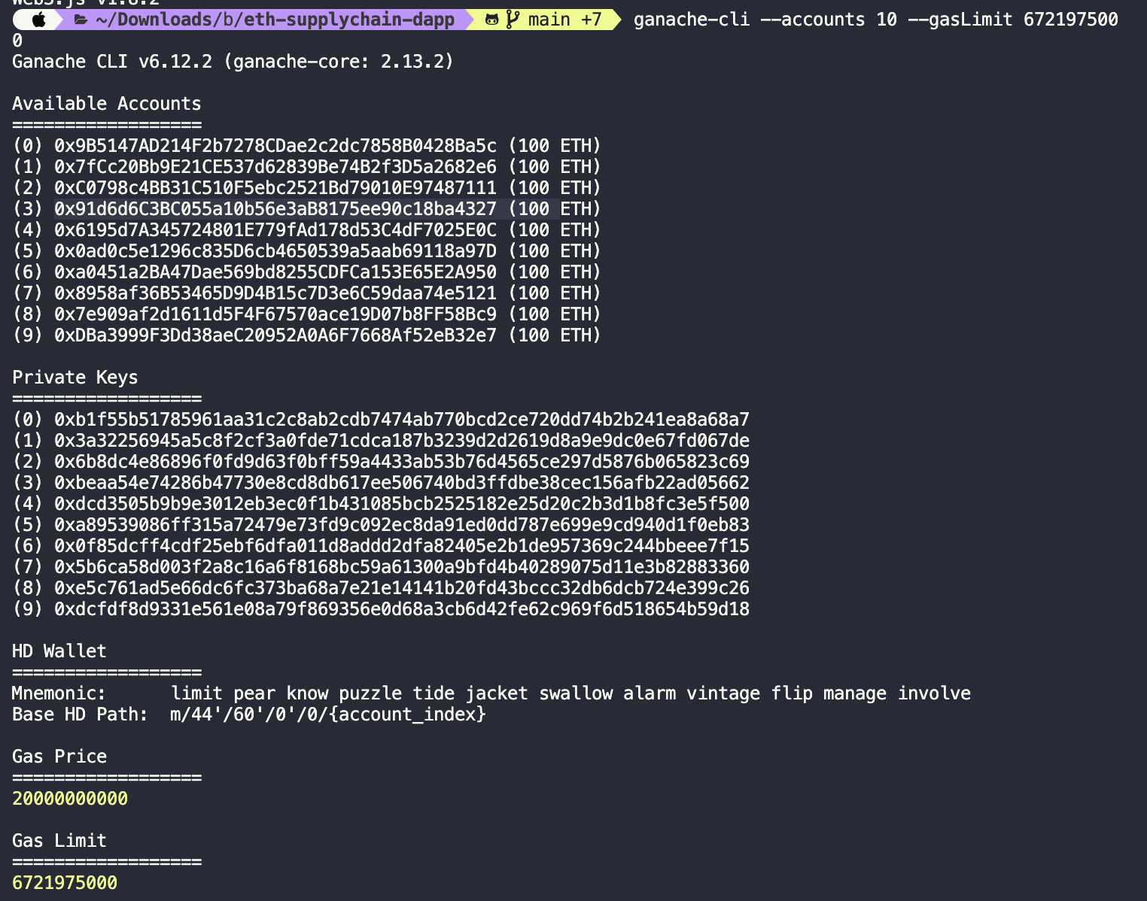

Sau đó ta điền network như dưới và save 🡺 thông báo thành công 🡺 click switch to localhost

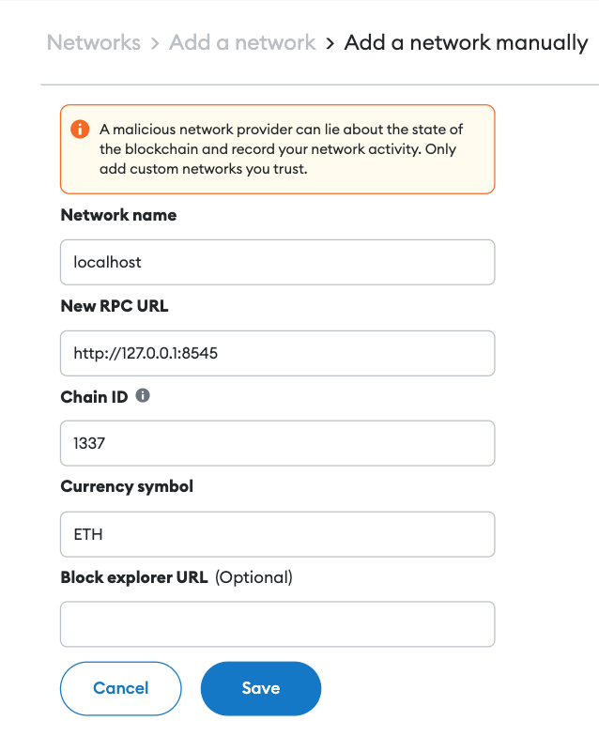

Tại biểu tượng avt ta click và chọn import account

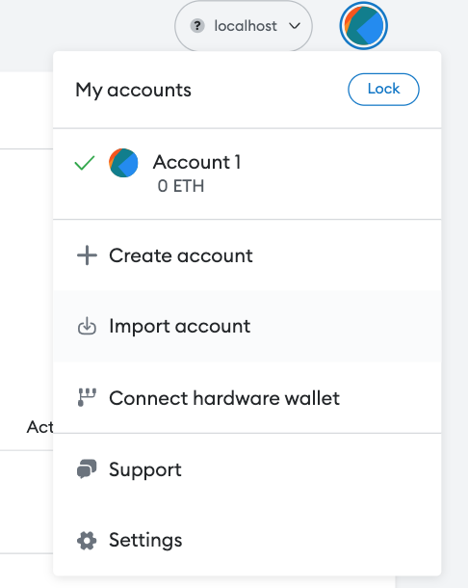

🡺 copy 1 thằng private keys bất kỳ ở đây tôi chọn thằng đầu tiên số 0: 0xb1f55b51785961aa31c2c8ab2cdb7474ab770bcd2ce720dd74b2b241ea8a68a7

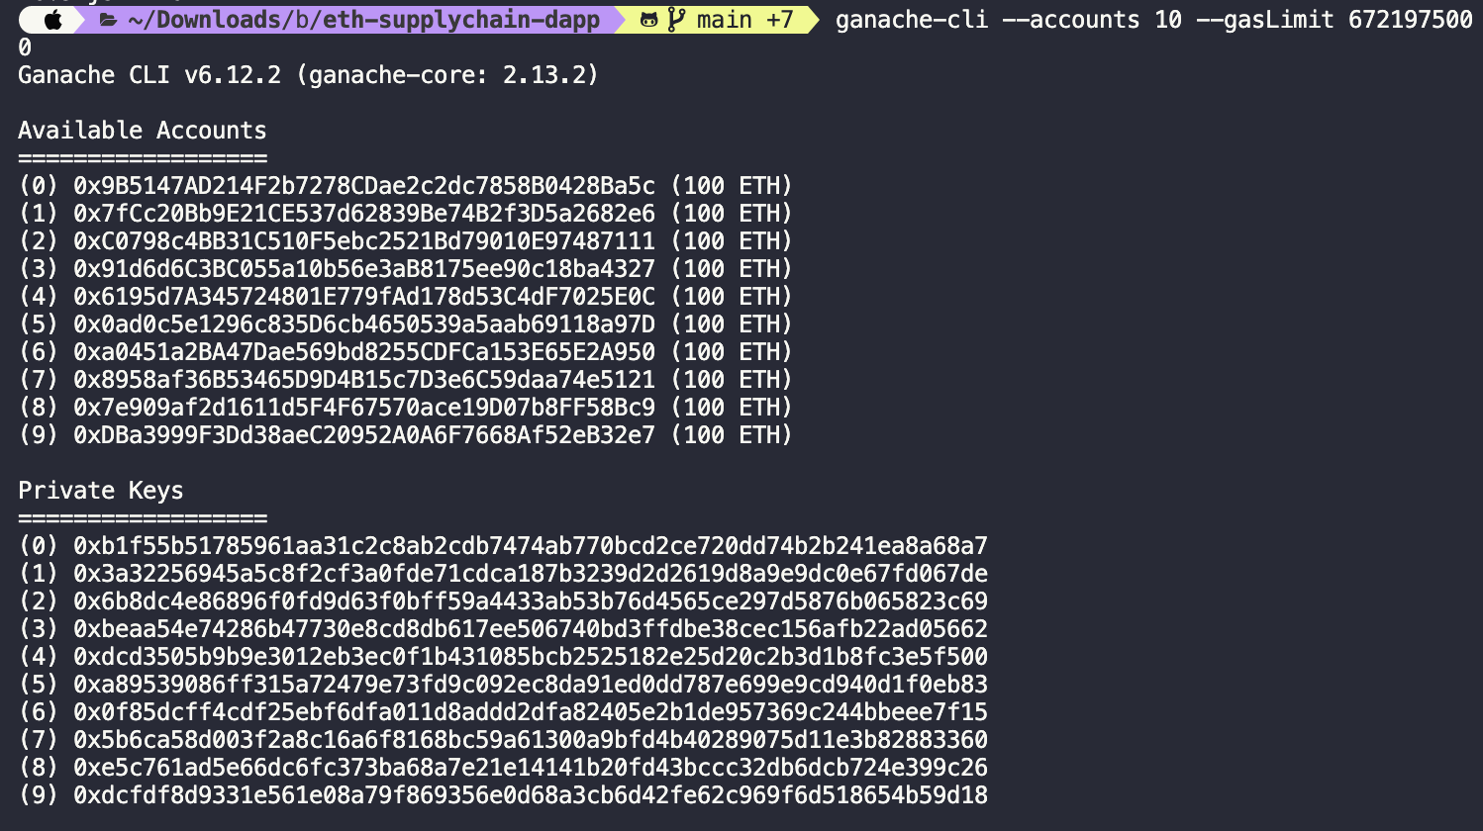

Sau đó ta import account

Vậy là ta có account vừa import thành công với 100 ETH.

Khi thêm các account khác ta cũng sẽ import tương tự để có các account phục vụ cho quá trình thực nghiệm.

1. Sau khi cài đặt các bước thành công chuyển sang bước 5 tại readme

Sau khi chạy npm start sẽ hiện thông báo bên trên và ta chọn next

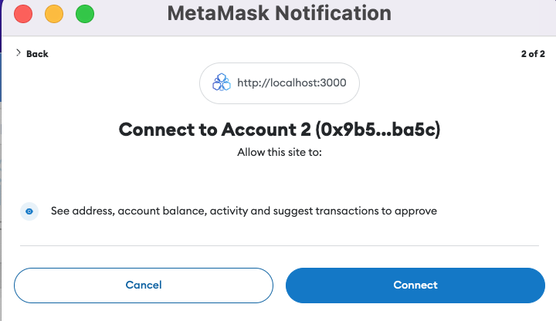

Tiếp theo ta tiến hành connect 🡺 vậy là đã connect thành công